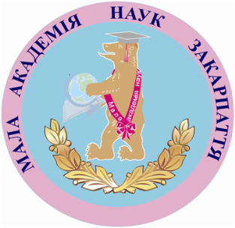
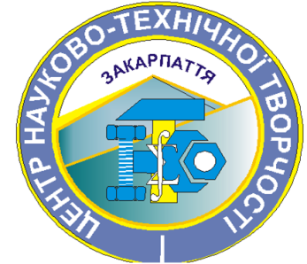
МІНІСТЕРСТВО ОСВІТИ І НАУКИ УКРАЇНИ
НАЦІОНАЛЬНА АКАДЕМІЯ НАУК
НАЦІОНАЛЬНИЙ ЦЕНТР
„МАЛА АКАДЕМІЯ НАУК УКРАЇНИ”

ПРОГРАМА

ВСЕУКРАЇНСЬКОГО СЕМІНАРУ-ПРАКТИКУМУ
ДЛЯ ПЕДАГОГІЧНИХ ПРАЦІВНИКІВ ОБЛАСНИХ МАЛИХ АКАДЕМІЙ НАУК УЧНІВСЬКОЇ МОЛОДІ –КООРДИНАТОРІВ КОНКУРСІВ
«МАН-ЮНІОР ЕРУДИТ» ТА
«МАН-ЮНІОР ДОСЛІДНИК»
«Педагогічне партнерство в роботі з обдарованими дітьми»
(з використанням дистанційних технологій в режимі онлайн)
10–11 жовтня 2020 року

Київ – 2020

10 жовтня, субота

15.00 – 15.30 | Відкриття семінару  Вступне слово  Білоус Світлана Юріївна, завідувач науково-дослідної експериментальної лабораторії (філії) НЦ «МАНУ», організатор конкурсу «МАН-Юніор Ерудит» в Україні.
15.30 –16.00 | Вітальне слово  Грітчина Анна Іванівна, завідувач відділу науково-аналітичної роботи Національного центру «Мала академія наук України», кандидат педагогічних наук;  Таран Лариса Костянтинівна, завідувач кабінету вдосконалення педагогічної майстерності Національного центру «Мала академія наук України».
16-00 – 16-30 | Вітальне слово від кращого вчителя України, переможця конкурсу "Global Teacher Prize Ukraine"  Дяків Василь Григорович, учитель історії Заліщицької державної гімназії, викладач секції історії України
16.30–17.00 | Звіт про проведення Всеукраїнського інтерактивного відкритого конкурсу «МАН-Юніор Ерудит» у 2019/2020 навчальному році  Білоус Світлана Юріївна,завідувач філії – науково-дослідної експериментальної лабораторії НЦ «МАНУ», організатор конкурса «МАН-Юніор Ерудит» в Україні.
17.00 – 17.30 | Упорядкування подальшої роботи семінару
17-30 – 18-30 | Про особливості проведення Всеукраїнського інтерактивного відкритого конкурсу «МАН-Юніор Ерудит» у 2020/2021 навчальному році.  Представлення платформи для проведення конкурсу «МАН-Юніор Ерудит»  Широкорад Дмитро Вікторович, методист науково-дослідної експериментальної лабораторії (філії) НЦ «МАНУ»
11 жовтня, неділя

13-30 – 14-00 | Аналіз результатів Всеукраїнського інтерактивного конкурсу «МАН-Юніор Ерудит». Методика його підготовки і проведення як складової STEM-освіти з урахуванням педагогічного партнерства учителів та учнів»  Білоус Світлана Юріївна, завідувач філії (науково-дослідної експериментальної лабораторії) Національного центру «МАНУ», керівник інноваційного педагогічного проекту «Школа-МАН», кандидат педагогічних наук
14-00 – 14-30 | Організація і проведення конкурсів «МАН-Юніор» на засадах STEM-освіти як інновації педагогічного партнерства в навчально-виховній роботі Енергодарського територіального відділення МАН  Кучеренко Наталія Миколаївна, заступник директору Енергодарського територіального відділення МАН
14-30 – 15-00 | Місце відкритих задач у системі розвитку дослідницьких здібностей учнів на засадах педагогічного партнерства  Камін Олександр Леонідович, учитель фізики і астрономії, тренер команди на Турнірі юних фізиків Комунального закладу «Обласна спеціалізована школа-інтернат ІІ-ІІІ ступенів «Обдарованість» Харківської обласної ради»;  Камін Олександр Олександрович, учитель фізики і астрономії Харківського ліцею № 89 Харківської міської ради Харківської області;
15-00 – 16-00 | Організація і проведення конкурсів «МАН-Юніор» у номінації «Астрономія»  Стаценко Михайло Іванович, заслужений вчитель України, учитель фізики та астрономії в загальноосвітній школі І-ІІІ ступеню в с. Кохане Запорізької області, укладач тестових завдань з астрономії
16-00 – 16-15 | Навчальні дослідження в ракурсі STEM-освіти на засадах педагогічного партнерства  Даньо Людмила Павлівна, координатор конкурсів у м. Одеса;
16-15 – 16-25 | Екологічні дослідження учнів на засадах педагогічного партнерства  Ворончук Любов Ігорівна, вчитель біології і екології та географії Черняхівської гімназії Житомирської області;
16-30 – 16-40 | Виявлення та розвиток обдарованості учнів у конкурсах «МАН-Юніор Ерудит» та «МАН-Юніор Дослідник» на засадах педагогічного партнерства  Половський Володимир Семенович, вчитель історії та громадянської освіти Української гімназії №1 Івано-Франківської міської ради;
16-40 - 16-50 | Співпраця вчителя і учня під час впровадження STEM освіти  Бондарчук Тетяна Вікторівна, вчитель фізики Криворізького Центрально-Міського ліцею Дніпропетровської області;
16-50 – 17-00 | З досвіду участі в конкурсах «МАН-Юніор Ерудит» та «МАН-Юніор Дослідник» на засадах педагогічного партнерства  Соколова Ганна Іванівна, вчитель історії Черкаської ЗОШ I-II ст. Черкаської селищної ради Донецької області
17.00 – 18.00 | Продовження роботи семінару: Тестування платформи для проведення конкурсу «МАН-Юніор Ерудит»  Широкорад Дмитро Вікторович, методист науково-дослідної експериментальної лабораторії (філії) НЦ «МАНУ»
18.00–18.30 | Підсумки роботи семінару  Білоус Світлана Юріївна, завідувач науково-дослідної експериментальної лабораторії (філії) НЦ «МАНУ», організатор конкурсу «МАН-Юніор Ерудит» в Україні.

